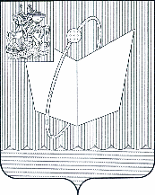
ГЛАВА ГОРОДСКОГО ОКРУГА ФРЯЗИНО

ПОСТАНОВЛЕНИЕ

от 25.03.2020 № 171

Об организации летнего отдыха и обеспечения безопасности населения на водных объектах городского округа Фрязино Московской области в 2020 году

В целях улучшения организации летнего отдыха населения, обеспечения безопасности и охраны жизни людей на водных объектах, расположенных на территории городского округа Фрязино Московской области, реализации Федерального закона от 06.10.2003 № 131-ФЗ «Об общих принципах организации местного самоуправления в Российской Федерации», Постановления Правительства Московской области от 28.09.2007 № 732/21 «О Правилах охраны жизни людей на водных объектах в Московской области», решения Совета депутатов города Фрязино от 15.05.2008 № 337 «О принятии Правил использования водных объектов общего пользования для личных и бытовых нужд на территории городского округа Фрязино Московской области» и на основании Устава городского округа Фрязино Московской области,

постановляю:

1. Считать зоной отдыха, предназначенной для купания, спортивно-оздоровительных мероприятий и иных рекреационных целей, городскую территорию вокруг озера Большое (далее – оз. Большое) в границах:
- с севера - лесной массив;
- с востока и юга - дорога по ул. Озерная;
- с запада - территория в пределах водоохраной зоны (50 м), с учетом акватории озера Большое (далее - зона отдыха оз. Большое).
2. Утвердить:
2.1. Схему расположения пляжей на территории зоны отдыха оз. Большое (прилагается).
2.2. Период купального сезона с 01.06.2020 по 31.08.2020.
2.3. Продолжительность работы зон рекреации водного объекта оз. Большое с 10-00 часов до 21-00 часов.
2.4. План мероприятий по организации летнего отдыха и обеспечению безопасности населения на водных объектах городского округа Фрязино Московской области в 2020 году (далее – План мероприятий) (прилагается).
2.5. Состав комиссии по приемке зоны отдыха оз. Большое к летнему сезону 2020 года (прилагается).
3. Назначить ответственным за эксплуатацию пляжей и мест массового отдыха у воды, определенных в соответствии со схемой расположения пляжей на территории зоны отдыха оз. Большое, заместителя главы администрации Г.Л. Лапидуса.
4. Управлению жилищно-коммунального хозяйства, благоустройства, экологии, дорожного хозяйства, транспорта и связи администрации городского округа Фрязино:
4.1. Перед началом купального сезона на этапе приемки зоны отдыха в эксплуатацию и в период летнего купального сезона, организовать проведение контрольных лабораторно-инструментальных исследований воды, песка для подтверждения их соответствия санитарно-эпидемиологическим требованиям.
4.2. Обеспечить участие своих представителей в работе специальной комиссии по приемке зоны отдыха в эксплуатацию.
4.3. В период летнего купального сезона организовать регулярный контроль соблюдения физическими и должностными лицами природоохранного законодательства на водных объектах и прилегающих территориях зоны отдыха оз. Большое.
5. Рекомендовать территориальному отделу № 9 Государственного административно-технического надзора Московской области принять активное участие в обеспечении контроля за соблюдением чистоты, порядка и благоустройства в зонах отдыха на водных объектах городского округа Фрязино Московской области до приема их в эксплуатацию (в составе комиссии по приемке) и за ее текущим содержанием в период купального сезона.
6. Рекомендовать Щелковскому территориальному отделу Управления Федеральной службы по надзору в сфере защиты прав потребителей и благополучия человека по Московской области перед началом купального сезона на этапе приемки зоны отдыха в эксплуатацию (в составе комиссии по приемке) и в период летнего купального сезона, организовать обеспечение надзорных функций по результатам контрольных лабораторно-инструментальных исследований воды, песка для подтверждения их соответствия санитарно-эпидемиологическим требованиям, а также проведение мероприятий по определению соответствия пляжей и объектов потребительского рынка и услуг, находящихся на территории зоны отдыха оз. Большое, действующим санитарно-эпидемиологическим нормам.
7. Открытие летнего купального сезона 2020 года и эксплуатацию пляжей в зоне отдыха на оз. Большое осуществить только после освидетельствования пляжей отделом безопасности на водных объектах Главного управления МЧС России по Московской области, положительного заключения Щелковского территориального отдела Управления Федеральной службы по надзору в сфере защиты прав потребителей и благополучия человека по Московской области на использование водных объектов в целях купания и акта комиссии по приемке зоны отдыха оз. Большое к летнему сезону 2020 года.
8. МКУ «ЕДДС г. Фрязино»:
8.1. Организовать круглосуточную работу водно-спасательного поста и обеспечить дежурство и патрулирование зон рекреации водного объекта оз. Большое, в районе массового отдыха населения, с 10-00 часов до 21-00 часов в течение купального сезона.
8.2. Организовать взаимодействие с Поисково-спасательным отрядом № 2 Щелковского территориального управления силами и средствами ГКУ Московской области «Мособлпожспас» по вопросам обеспечения безопасности людей на водных объектах и на прилегающих к ним территориях в период купального сезона.
8.3. Организовать исполнение и обеспечить контроль за проведением мероприятий по обеспечению безопасности населения в местах массового отдыха на территории рекреационной зоны оз. Большое (согласно Плану мероприятий).
8.4. Обеспечить немедленное оперативное реагирование на все случаи возникновения чрезвычайных ситуаций и на обращения граждан по вопросам обеспечения безопасности на оз. Большое.
8.5. Организовать через средства массовой информации и официальный сайт городского округа Фрязино Московской области регулярное доведение до населения города Фрязино правил поведения на воде, обзоров о состоянии санитарно-эпидемической обстановки на водных объектах городского округа Фрязино в купальный сезон.
9. Рекомендовать Межмуниципальному управлению МВД России «Щелковское»:
9.1. С открытием летнего купального сезона обеспечить охрану общественной безопасности и поддержание правопорядка, в том числе пресечение несанкционированной торговли, нарушений природоохранного законодательства, случаев распития спиртных напитков в зоне отдыха оз. Большое в соответствии с действующим законодательством.
9.2. Обеспечить немедленное оперативное реагирование дежурной службы Отдела полиции по городскому округу Фрязино на все случаи обращений дежурно-диспетчерского персонала МКУ «ЕДДС г. Фрязино» и граждан по вопросам безопасности и правопорядка на оз. Большое.
9.3. Организовать в период летнего купального сезона патрулирование зоны отдыха оз. Большое совместными нарядами полиции и народной дружины городского округа Фрязино с 18.00 до 22.00 ежедневно и с 10.00 до 22.00 по выходным и праздничным дням.
10. Рекомендовать Щелковской подстанции ГБУЗ МО «Московская областная станция СМП»:
10.1. Обеспечить незамедлительное оперативное реагирование бригад скорой медицинской помощи по оказанию первой помощи потерпевшим на водных объектах городского округа Фрязино.
10.2. При необходимости в выходные и праздничные дни летнего купального сезона обеспечить дополнительное дежурство бригад скорой медицинской помощи в зоне отдыха оз. Большое.
10.3. Незамедлительно представлять оперативному дежурному отдела ЕДДС МКУ «ЕДДС г. Фрязино» (тел. 564-36-01) данные о случаях утопления и госпитализации людей вследствие несчастных случаев на оз. Большое.
11. Финансовому управлению администрации городского округа Фрязино осуществлять финансовое обеспечение расходов по выполнению пункта 2 Плана мероприятий за счет бюджетных ассигнований и лимитов бюджетных обязательств 2020 года, предусмотренных на эти цели.
12. Сектору потребительского рынка и рекламы Комитета по управлению имуществом администрации городского округа Фрязино организовать торговое обслуживание в зоне отдыха оз. Большое и обеспечить контроль за торговлей в соответствии с действующим законодательством, не допускать реализацию алкогольной продукции, а также напитков в стеклянной таре.
13. Управлению образования администрации городского округа Фрязино и Управлению культуры, спорта и молодежной политики администрации городского округа Фрязино, руководителям летних детских оздоровительных лагерей городского округа Фрязино организовать в подведомственных учреждениях, с привлечением представителей ГИМС МЧС России по Московской области, ПСО-2 Щелковского территориального управления силами и средствами ГКУ МО «Мособлпожспас» и спасателей водно-спасательного поста МКУ «ЕДДС г. Фрязино», работу по участию в месячнике безопасности на водных объектах Московской области и во Всероссийской акции «Научись плавать».
14. Опубликовать настоящее постановление в средстве массовой информации, распространяемой на территории городского округа Фрязино Московской области, и разместить на официальном сайте городского округа Фрязино Московской области в сети Интернет.
15. Признать утратившим силу постановление Главы городского округа Фрязино от 25.03.2019 № 219 «Об организации летнего отдыха и обеспечения безопасности населения на водных объектах городского округа Фрязино Московской области в 2019 году».
16. Контроль за выполнением настоящего постановления возложить на первого заместителя главы администрации Т.К. Бурцеву.

Глава городского округа К.В. Бочаров

УТВЕРЖДЕНА
постановлением Главы городского округа Фрязино
от 25.03.2020 № 171

СХЕМА
расположения пляжей на территории зоны отдыха оз. Большое

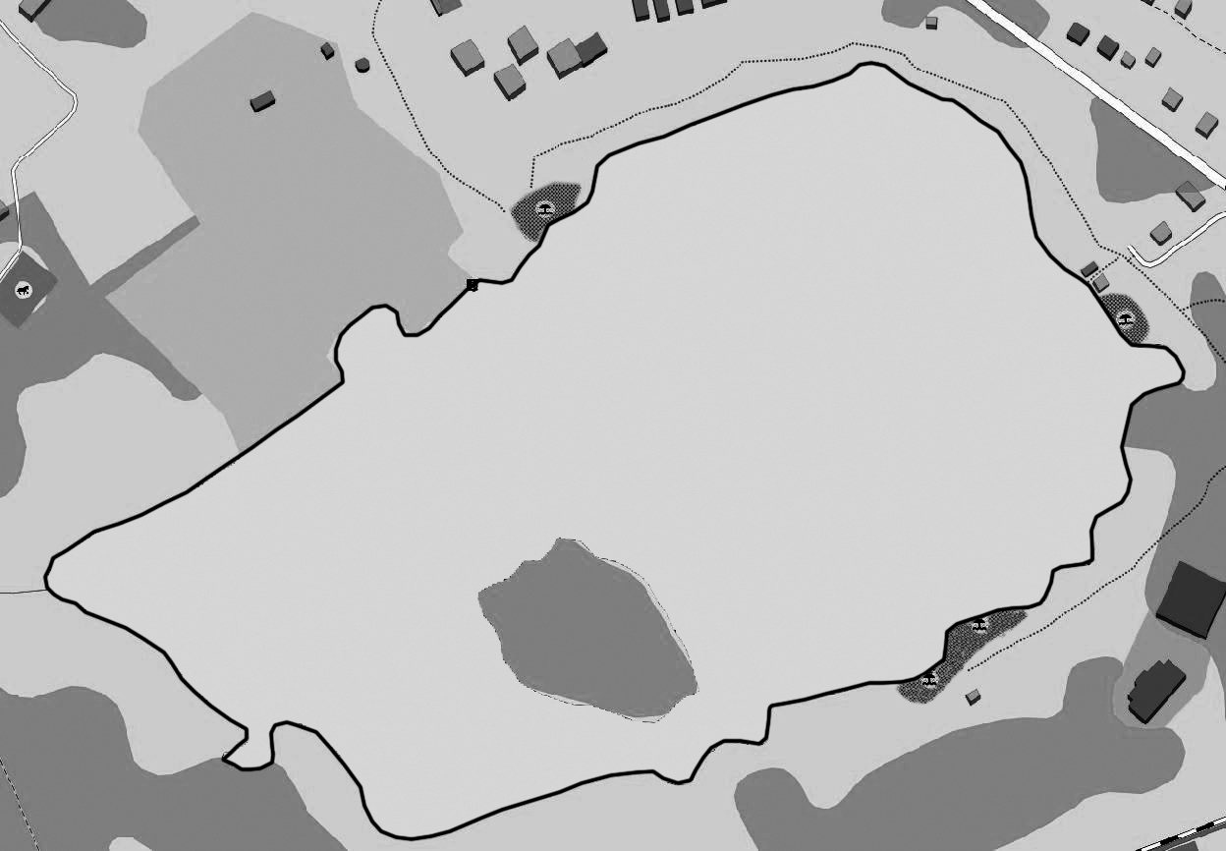
1
4
3
3
2
озеро Большое

Условные обозначения
1 – территория общегородского пляжа; 2 – территория детского пляжа;
3 – территория мест массового отдыха у воды; 4 – ВСП МКУ «ЕДДС г. Фрязино»

УТВЕРЖДЕН
постановлением Главы городского округа Фрязино
от 25.03.2020 № 171

П Л А Н
мероприятий по организации летнего отдыха и обеспечению безопасности населения
на водных объектах городского округа Фрязино Московской области в 2020 году

№  п/п | Мероприятия | Срок  исполнения | Сумма расходов (тыс. руб.),  источник  финансирования | Исполнители | Ответственные
1 | 2 | 3 | 4 | 5 | 6
1. | Организация и проведение совещания с представителями отдела полиции по городскому округу Фрязино (далее - ОП), Щелковского территориального отдела Управления Роспотребнадзора, ПСО-2 Щелковского территориального управления силами и средствами ГКУ МО «Мособлпожспас», управлений образования, культуры, Ф и С, отделов безопасности и ГО, здравоохранения, ЖКХ Б, Т и С администрации г.о.Фрязино, а также других заинтересованных организаций о задачах по организации летнего отдыха и обеспечению безопасности на воде. | до 30.04.2020 | - |  | Лапидус Г.Л.  Маркин М.А.  Осипов В.С.
2. | Выполнение мероприятий по обеспечению безопасности людей на оз. Большое, охране их жизни и здоровья, для чего:  - обследование и очистка дна акватории пляжей;  - обновление (установка) предупреждающих знаков безопасности и указателей на территории зоны отдыха;  - обновление и установка ограничительных буйков для обозначения зон купания. | II квартал  2020 | 271,1 тыс. рублей  (местн. бюджет), | МКУ «ЕДДС  г. Фрязино» | Осипов В.С.
3. | Выполнение работ по приведению в порядок территории  зоны отдыха оз. Большое:  3.1. Завоз и отсыпка песка в пляжной зоне  3.2. Очистка территории зоны отдыха от мусора и твердых бытовых отходов.  3.3. Ремонт (установка) и покраска малых форм (лавочки, грибки, кабинки для раздевания и др.).  3.4. Обеспечение подачи питьевой воды на территорию зоны отдыха оз. Большое.  3.5. Установка биотуалетов.  3.6.Устройство пешеходных дорожек в зоне отдыха оз. Большое. | до 25.05.2020 | средства  исполнителей | организации, с которыми заключен муниципальный контракт на выполнение данных работ | Лапидус Г.Л.  Сажин И.С.  Сычева А.А.  Петрухин Д.В.
4. | Приемка зоны отдыха оз. Большое в эксплуатацию | 25.05.2020 | - | члены комиссии | Лапидус Г.Л.
5. | Организация оказания первой медицинской помощи в зоне отдыха оз. Большое | постоянно  с 25.05.2020  по 31.08.2020 | средства  исполнителей | МКУ «ЕДДС  г. Фрязино» | Осипов В.С.
6. | Обеспечение содержания территории зоны отдыха в соответствии с Законом Московской области от 30.12.2014 № 191/2014-ОЗ «О благоустройстве в Московской области» | постоянно  с 25.05.2020  по 31.08.2020 | средства  исполнителей | администрация  городского округа Фрязино,  собственники и арендаторы земельных участков прибрежной зоны оз. Большое | Сажин И.С.  Гомольский А.Ю.  Агекян Г.В.  Сычева А.А.  Петрухин Д.В.

Директор МКУ «ЕДДС г. Фрязино» В.С. Осипов
УТВЕРЖДЕН
постановлением Главы городского округа Фрязино
от 25.03.2020 № 171

СОСТАВ
комиссии по приемке зоны отдыха оз. Большое
к летнему сезону 2020 года

Бурцева Т.К. первый заместитель главы администрации (председатель
комиссии)

Лапидус Г.Л. заместитель главы администрации (заместитель
председателя комиссии)

Сажин И.С. начальник управления жилищно-коммунального
хозяйства, благоустройства, экологии,дорожного хозяйства, транспорта и связи администрации (секретарь комиссии)

Маркин М.А. начальник управления безопасности администрации

Осипов В.С. директор МКУ «ЕДДС г. Фрязино»

Писарев В.Д. начальник водно-спасательного поста МКУ «ЕДДС
г. Фрязино»

Голованёва М.Л. главный государственный санитарный врач
Щелковского Территориального отдела Управления
Роспотребнадзора по Московской области
(по согласованию)

Секретарев Д.В. начальник территориального отдела № 9
Государственного административно - технического
надзора Московской области (по согласованию)

Никонов В.И. начальник 37 ПСО ФПС ГПС ГУ МЧС России
по Московской области (по согласованию)

Катков В.М. начальник Межмуниципального управления МВД
России «Щелковское» (по согласованию)

